PENGARUH KANDUNGAN GAS AMONIA TERHADAP KINERJA
PRODUKSI AYAM BROILER DI KEMITRAAN
PT. CEMERLANG UNGGAS LESTARI

EFFECT OF AMMONIA GAS CONCENTRATION ON THE PRODUCTION PERFORMANCE OF BROILER CHICKENS IN PARTNERSHIP
PT. CEMERLANG UNGGAS LESTARI

Ilham Handika Yuly Syah Putra, Lukman Amin, Anastasya Mamilisti Susiati
Fakultas Agroindustri, Universitas Mercu Buana, Jl. Wates Km 10, Yogyakarta 55753
Email : ilhamhandika33@gmail.com

INTISARI
Penelitian ini dilakukan bertujuan untuk mengetahui pengaruh kadar amonia terhadap kinerja ayam broiler di kandang closed house. Penelitian ini dilaksanakan pada bulan Februari – Maret 2022 di kandang mitra PT. Cemerlang Unggas Lestari yang berlokasi di Bantul, Purworejo, dan Klaten. Penelitian ini menggunakan Rancangan Acak Lengkap (RAL) pola searah yang terdiri dari 3 perlakuan dengan 4 kali pengulangan. Perlakuan yang diberikan berupa manajemen pengelolaan sekam yaitu penaburan, pembalikan dan tabur, dan penyesrekan dan tabur. Variabel yang diamati meliputi Body Weight (BW), konsumsi pakan, Average Weekly Gain (AWG), mortalitas, morbiditas, Feed Conversation Ratio (FCR), dan Index Performance (IP). Data yang diperoleh ditabulasi dan dilanjutkan dengan uji Descriptive dan Regression Curve Estimation menggunakan SPSS 25. Hasil penelitian menunjukkan dengan perlakuan T1, T2, dan T3 berturut-turut yaitu gas amonia 9, 7,75, dan 7,5 ppm. Bobot badan yaitu 2285,3 gr, 2320,3 gr, dan 2455 gr. Konsumsi pakan yaitu 26118,8 gr, 27877,5 gr, dan 27317,5 gr. AWG yaitu 719,75 gr, 703 gr, dan 755,5 gr. Mortalitas yaitu 0,3725%, 0,3675%, dan 0,355%. Morbiditas yaitu 0,3475%, 0,3225%, dan 0,325%. FCR yaitu 1,4718, 1,4813, dan 1,466. IP dengan perlakuan 427,75, 444, dan 451,5. Berdasarkan hasil penelitian dapat disimpulkan bahwa amonia tidak mempengaruhi kinerja produksi ayam broiler dikarenakan kadar gas amonia masih diambang batas normal yaitu kurang dari 25 ppm.

Kata kunci : Ayam broiler, perlakuan litter, gas amonia

ABSTRACT
This research was aimed to determine the effect of ammonia levels on broiler performance in closed house cage. This research was conducted in February - March 2022 in partner cages of PT Cemerlang Unggas Lestari located in Bantul, Purworejo, and Klaten. This study used a completely randomized design (CRD) unidirectional pattern consisting of 3 treatments with 4 repetitions. The treatments were chaff management, namely sowing, turning and sowing, and brushing and sowing. The observed variables included Body Weight (BW), feed consumption, Average Weekly Gain (AWG), mortality, morbidity, Feed Conversation Ratio (FCR), and Performance Index (IP). The data obtained were tabulated and continued with Descriptive and Regression Curve Estimation tests using SPSS 25. The results showed that the T1, T2, and T3 treatments were 9, 7.75, and 7.5 ppm ammonia gas, respectively. Body weight were 2285.3 gr, 2320.3 gr, and 2455 gr. Feed consumption were 26118.8 gr, 27877.5 gr, and 27317.5 gr. AWG were 719.75 gr, 703 gr, and 755.5 gr. Mortality were 0.3725%, 0.3675%, and 0.355%. Morbidity were 0.3475%, 0.3225%, and 0.325%. FCR were 1.4718, 1.4813, and 1.466. IP with treatments were 427.75, 444, and 451.5. Based on the results of the study, it can be concluded that ammonia does not affect the performance of broiler production because ammonia gas levels are still at the normal threshold of less than 25 ppm.

Keywords : Broilers, litter treatment, ammonia gas

PENDAHULUAN
Seiring berjalannya waktu kebutuhan daging di Indonesia semakin meningkat. Hal ini yang menyebabkan sektor peternakan banyak masyarakat di Indonesia. Direktorat Jenderal Peternakan (2019) menyatakan bahwa populasi ayam broiler memberikan kontribusi terbanyak dalam menyediakan daging yaitu sebanyak 3.149.382 ekor/tahun, dengan produksi daging pada tahun 2019 sebesar 3.495,1 ton (71,53%) dari total produksi daging (TPD). Salah satu upaya yang dapat dilakukan untuk memenuhi kebutuhan daging yaitu dengan cara peternakan ayam broiler. Ayam broiler merupakan ayam pedaging yang mempunyai kemampuan mengubah pakan menjadi daging. Ayam broiler memiliki masa panen relative singkat yaitu umur 28 - 45 hari dengan bobot badan 1,2 – 2 kg/ekor (Sebayang et al, 2016). Petumbuhan ayam broiler akan efesien apabila suhu lingkungan sesuai dengan kebutuhan ayam. Ayam broiler merupakan ternak yang bersifat homeotermis yang artinya ayam mampu menjaga suhu tubuh tetap konstan, tidak terpengaruh oleh suhu lingkungan. Ayam memiliki berbagai cara untuk mengurangi panas tubuh yaitu dengan radiasi, konveksi, konduksi, dan evaporasi. Pelepasan panas ayam broiler dapat dipengaruhi oleh model kandang, model lantai, sistem pemanasan, ventilasi kandang, kelembaban, dan suhu lingkungan. Sebagian pemeliharaan ayam broiler saat ini dilakukan menggunakan sistem close house dengan menggunakan litter yaitu sekam. Penggunaan sekam didasarkan pada ketersediaan sekam di Indonesia yang melimpah. Sekam padi banyak digunakan sebagai alas kandang closed house karena memiliki sifat dapat menyerap air, bebas debu, kering, dan mempunyai kepadatan yang baik sehingga dapat memberikan dampak kenyamanan bagi ternak (Rasyaf, 2004). Dalam proses pemeliharaannya, peternakan ayam broiler menghasilkan gas amonia. Gas amonia merupakan gas hasil buang dari ayam broiler yang menjadi penyebab timbulnya bau dari kotoran ayam karena adanya proses penguraian oleh bakteri pada kotoran ayam (Pravangasta et al., 2013). Amonia terbentuk di dalam kandang ayam yang berasal dari protein pakan yang tidak tercerna sehingga dikeluarkan bersama ekskreta yang terdiri feses dan urin. Kadar amonia sebaiknya tidak lebih dari 30 ppm, dikarenakan batas amonia manusia dan ayam adalah 25 ppm selama 8 – 10 jam (Arifudin et al., 2018). Amonia merupakan gas berbahaya yang dapat menyebabkan penuruan performa dan produktivitas pada ayam sehingga dapat menghambat laju pertumbuhan. Selain dapat menurunkan produktivitas, konsentrasi gas ammonia yang terlalu tinggi juga dapat menimbulkan berbagai penyakit terutama pada bagian pernafasan. Oleh karena itu, penelitian ini dilakukan dengan tujuan pengaruh kandungan gas amonia terhadap kinerja produksi ayam broiler.
MATERI DAN METODE
Penelitian ini dilaksanakan pada bulan Februari – Maret 2022 di kandang mitra PT. Cemerlang Unggas Lestari yang berlokasi di Bantul, Purworejo, dan Klaten. Materi penelitian terdiri dari alat dan bahan. Alat yang akan digunakan untuk penelitian ini yaitu ammoniameter untuk mengukur kadar ammonia, timbangan untuk mengetahui bobot badan harian, dan tabel recording untuk pencatatan kematian, pakan, bobot badan, ternak yang sakit, FCR dan Indeks Performans. Bahan yang akan digunakan untuk penelitian ini yaitu 3 kandang closed house.
Metode penelitian yang digunakan yaitu penelitian kuantitatif eksperimen, merupakan jenis penelitian untuk mengetahui pengaruh variabel tertentu terhadap variable lain dalam kondisi terkontrol dan terpantau. Penelitian ini menggunakan Rancangan Acak Lengkap (RAL) faktorial yang terdiri dari 3 perlakuan dengan 4 kali pengulangan. Perlakuan yang diberikan berupa manajemen pengolahan sekam yaitu: T1 = Penaburan. Ketebalan sekam di awal pemeliharaan sekitar 5 – 8 cm, penaburan dilakukan dimulai pada 3 hari pemeliharaan, dilakukan penaburan setiap 2 hari sekali. T2 = Penyesrekan dan tabur. Ketebalan sekam di awal pemeliharaan sekitar 5 – 8 cm, Penyesrekan dan tabur dilakukan pada 3 – 20 hari pemeliharaan, Penyesrekan dilakukan dengan cara menghilangkan bagian atas sekam saja dengan menggunakan sapu atau sekop, kemudian dibuang keluar lalu ditabur dengan sekam baru diatasnya, Penyesrekan dan tabur dilakukan setiap 2 hari sekali, Setelah pemeliharaan 20 hari ke atas hanya dilakukan penaburan. T3 = Pembalikkan dan tabur. Ketebalan sekam di awal pemeliharaan sekitar 5 – 8 cm, pembalikkan dan tabur dilakukan pada 3 – 20 hari pemeliharaan, pembalikkan dilakukan dengan cara membalikkan sekam (lapisan atas menjadi bawah) dengan menggunakan sapu, kemudian ditabur dengan menggunakan sekam baru, setelah pemeliharaan 20 hari ke atas hanya dilakukan penaburan.
HASIL DAN PEMBAHASAN
- Gas Amonia
Gas amonia merupakan gas yang dihasilkan dari ekskreta akibat daeri penguraian bakteri nitrogen yang tidak termetabolisme dengan baik (Sarjana et al., 2017). Proses pemeliharaan ayam broiler sangat diperhatikan tinggi rendahnya kadar gas amonia untuk mengurangi resiko penurunan performan ayam broiler.
Tabel 1. Kadar gas amonia minggu ke-5.
Ulangan | Perlakuan litter
Ulangan | T1 (ppm) | T2 (ppm) | T3 (ppm)
U1 | 10 | 8 | 8
U2 | 9 | 8 | 7
U3 | 9 | 8
U4 | 8 | 7
Rata-rata | 9 | 7,75 | 7,5
Berdasarkan hasil perhitungan (Lampiran 1) dan Tabel 1. dapat diketahui rata-rata kadar gas amonia pada minggu ke-5 yaitu TI = 9 ppm, T2 = 7,75 ppm, dan T3 = 7,5 ppm. Pengukuran gas amonia diperoleh dengan cara melakukan pengukuran menggunakan ammonia paper test meter yang dilakukan di atas litter pada pukul 6 pagi dan 6 sore.
Berdasarkan hasil analisa (lampiran 2.) perlakuan T3 yang paling tinggi dalam penurunan kadar amonia jika dibandingkan dengan T1 dan T2. Perlakuan litter dapat mengurangi kadar gas amonia. Hal ini sesuai dengan pendapat Metasari et al., (2014) menyatakan bahwa setiap penggunaan litter sekam padi, serutan kayu, dan jerami padi terdapat perbedaan tidak nyata. Hal ini dikarenakan setiap bahan litter yang digunakan memiliki kemampuan menyerap ekskreta cukup baik sehingga dapat mencegah naiknya kadar gas amonia di dalam kandang.
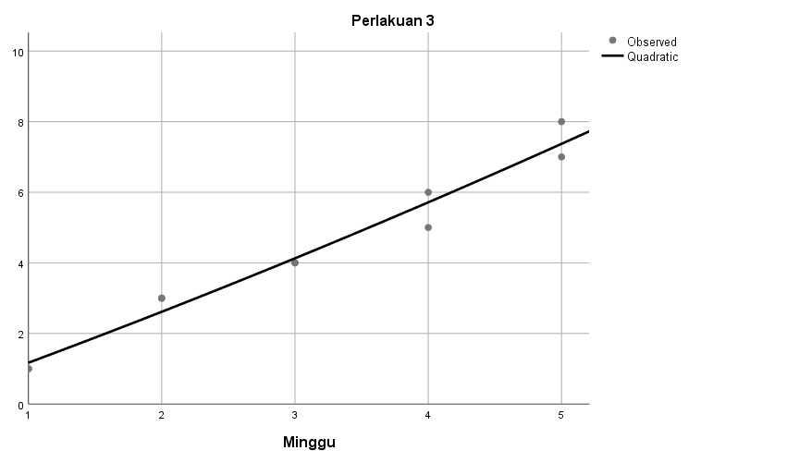
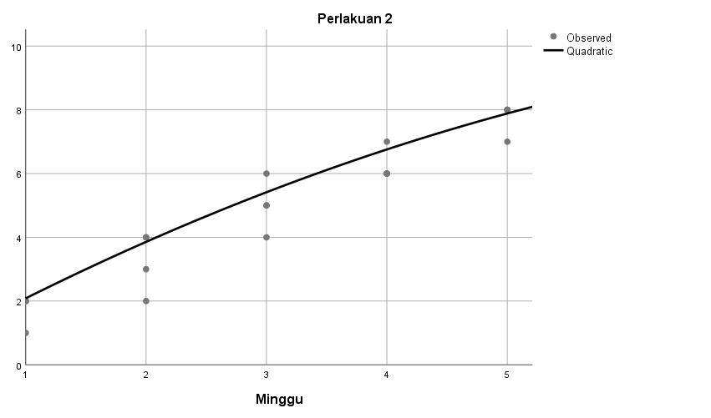
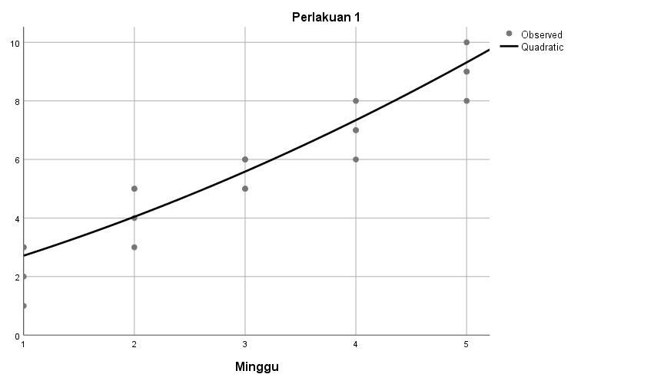
Gambar grafik 4. Curve estimation kadar gas amonia setiap minggu
NH3
T1
T2
T3
3
Berdasarkan gambar grafik 4. Sesuai dengan garis quadratic diketahui T2 dan T3 lebih efektif dalam menekan kadar amonia daripada T1 dari minggu ke minggu. Dikarenakan T1 hanya dilakukan perlakuan penaburan saja dibanding dengan perlakuan T2 yang dilakukan pembalikkan dan tabur dan T3 dilakukan penyesrekan dan tabur sehingga kadar amonia yang ditekan lebih rendah. Diketahui T1 dilakukan di lantai 1 yang memiliki kelembaban di kandang tinggi, berbeda T3 yang dilakukan di lantai 3 yang diketahui sirkulasi udara lebih lancar dan kelembaban di dalam kandang paling rendah daripada T1 dan T2 sehingga menghasilkan kadar amonia paling rendah. Kadar amonia setiap minggunya akan meningkat seiring bertambahnya bobot badan dan kepadatan kandang yang semakin padat. Marang et al., (2019) menyatakan bahwa semakin padat kandang semakin tinggi konsumsi pakan sehingga eksreta yang menyebabkan kadar gas amonia ikut meningkat.
Tinggi rendahnya amonia dipengaruhi oleh banyaknya nitrogen di dalam ekskreta yang diakibatkan oleh banyak kandungan protein di dalam ransum yang tidak tercerna sempurna, selain nitrogen terdapat aktivitas bakteri pengurai yang dapat meningkatkan kadar amonia. Menurut Manin et al., (2012) menyatakan bahwa amonia merupakan gas hasil dekomposisi nitrogen dalam ekskreta seperti uric acid, protein yang tidak diserap, asam amino dan senyawa non protein (NPN) karena adanya aktivitas mikroorganisme di dalam feses.

- Bobot Badan
Pengukuran bobot badan diperoleh dengan cara melakukan penimbangan 10% dari populasi setiap hari. Rata - rata bobot badan minggu ke-5 dapat dilihat pada Tabel 2.
Tabel 2. Bobot Badan pada Minggu ke-5
Ulangan | Perlakuan litter
Ulangan | T1 (gr) | T2 (gr) | T3 (gr)
U1 | 2350 | 2480 | 2450
U2 | 2380 | 2460 | 2460
U3 | 2340 | 2260
U4 | 2071 | 2081
Rata-rata | 2285,3 | 2320,3 | 2455
Hasil analisis pada lampiran 2. diketahui perlakuan T3 menghasilkan bobot badan yang paling tinggi daripada perlakuan T1 dan T2 dikarenakan kadar amonia yang ayam diterima pada perlakuan T3 paling rendah. Kadar amonia yang rendah diterima oleh ayam tidak mengganggu aktivitas makan ayam tersebut sehingga bobot badan yang diperoleh maksimal. Berdasarkan hasil perhitungan bobot badan pada umur 5 minggu dapat diketahui bahwa rata-rata bobot badan sebesar T1 = 2285,3 g/ekor, T2 = 2320,3 g/ekor dan T3 = 2455 g/ekor. Bobot badan yang diperoleh melebihi standar sesuai yang dinyatakan oleh Nuryati (2019) bobot badan ayam broiler yang dipelihara di kandang closed house hingga panen dapat mencapai 2-2,1 kg. Saputra et al. (2015) menambahkan perlakuan litter yang berbeda akan memberikan kondisi yang berbeda baik dari suhu dan kelembaban lingkungan yang memberikan efek nyaman pada ayam broiler sehingga bobot badan yang diperoleh optimal.
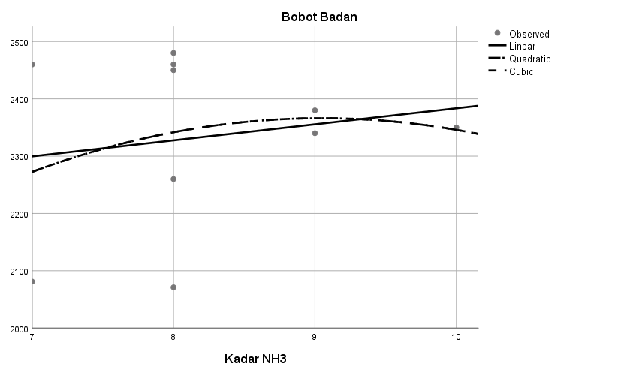
Gambar 5. Curve estimation antara kadar amonia dan bobot badan
Berdasarkan pada lampiran 2. garis curve estimation pada garis quadratic dengan persamaan regresi y = 535.885 + 404.654x+ -22.365x² pada gambar grafik 5. menujukkan semakin tinggi amonia dapat menurunkan bobot badan. Menurut Subkhie et al., (2012) menambahkan ayam broiler yang terkena paparan amonia secara langsung dan terus menerus dapat menurunkan bobot badan ayam broiler 17 – 21% diakibatkan terganggunya saluran pernafasan dan iritasi pada mukosa yang menyebabkan konsumsi pakan menurun.
Sesuai dengan gambar grafik 6. Menunjukkan perlakuan T3 efektif dalam menekan amonia sehingga menghasilkan bobot badan yang paling tinggi. Hal ini disebabkan perlakuaan litter kandang T1, T2, dan T3 dapat menekan kadar amonia jauh diambang batas sehingga bobot badan pada setiap perlakuan menghasilkan bobot badan yang relatif sama. Apabila alas kandang jarang dilakukan penyesrekan, pembalikkan, dan penaburan akan menghasilkan kadar amonia yang tinggi. Hal ini sesuai dengan pendapat Masriwilaga et al., (2019) menyatakan bahwa jarang dilakukan pergantian sekam maka kadar amonia di dalam kandang akan meningkat dan sirkulasi oksigen di dalam kandang terganggu.

- Konsumsi Pakan
Data konsumsi pakan diperoleh dari jumlah pakan yang dikonsumsi dikurangi dengan jumlah pakan yang tersisa. Perhitungan konsumsi pakan dilakukan setiap hari. Rata- rata konsumsi pakan pada minggu ke – 5 dapat dilihat pada Tabel 3.
Tabel 3. Konsumsi Pakan pada Minggu ke-5
Ulangan | Perlakuan litter
Ulangan | T1 (gr) | T2 (gr) | T3 (gr)
U1 | 29400 | 31675 | 27475
U2 | 27440 | 26950 | 27160
U3 | 19565 | 24850
U4 | 28070 | 28035
Rata-rata | 26118,8 | 27877,5 | 27317,5
Hasil analisis pada lampiran 2. diketahui konsumsi pakan yang paling banyak adalah T2. Hal ini dikarenakan perlakuan T2 yaitu pembalikkan dan tabur dapat meningkatkan aktivitas ayam pada saat proses pembalikkan. Ayam yang aktif pada proses pembalikkan membutuhkan asupan pakan yang lebih banyak untuk memulihkan energi ayam dan memenuhi kebutuhan nutrient yang dibutuhkan ayam untuk menghasilkan daging. Berdasarkan hasil perhitungan bobot badan pada umur 5 minggu dapat diketahui bahwa rata – rata konsumsi pakan sebesar T1 = 26118,8 g/ekor, T2 = 27877,5 g/ekor dan T3= 27317,5 g/ekor. Hasil tersebut sudah baik. Hal ini sesuai dengan penelitian yang dilakukan Nuryati (2019) menyatakan bahwa rata-rata konsumsi pakan ayam broiler yang dipelihara di kandang closed house hingga umur 5 minggu sebesar 2,53 kg/ekor.
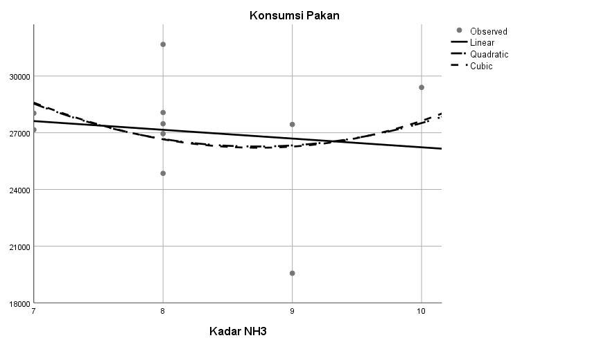
Gambar 6. Curve estimation antara amonia dan konsumsi pakan
Berdasarkan hasil analisis lampiran 2. diketahui curve estimation menunjukkan garis quadratic dengan persamaan regresi y=84331.154 + -13309.872x + 762.821x² pada gambar 6. menghasilkan semakin tinggi kadar amonia dapat menyebabkan iritasi, gangguan saluran pernafasan sehingga menurunkan konsumsi pakan Menurut Saputra et al., (2015) menambahkan faktor yang menyebabkan konsumsi pakan pada penelitian perlakuan jenis litter tidak nyata adalah konsumsi ransum di kandang closed house relative sama sesuai dengan kebutuhan untuk hidup dan produksi. Sesuai pendapat Ibrahim dan Allaily (2012) menyatakan bahwa perlakuan litter membuat konsentrasi amonia menurun dikarenakan litter berfungsi menyerap cairan pada lantai kandang sehingga mengurangi kelembaban.
Perlakuan T3 menghasilkan konsumsi pakan yang paling banyak dikarenakan amonia pada pada perlakuan T3 paling rendah. Karena apabila amonia yang tinggi pada kandang dapat menganggu saluran pernafasan dan iritasi mukosa yang ditandai dengan sesak nafas dan mata berair sehingga nafsu makan menurun. Menurut Justiani (2021) menyebutkan bahwa 25 ppm merupakan ambang batas yang dapat diterima oleh ternak dan manusia, apabila melebihi akan menganggu aktivitias konsumsi pakan yang sangat berpengaruh terhadap performan ayam broiler.
- AWG (Average Weekly Gain)
Hasil data AWG (Average Weekly Gain) diperoleh dari bobot badan harian dikurangi dengan bobot hari sebelumnya kemudian dibagi 7 untuk mengetahui bobot rata – rata tiap minggunya.
Tabel 4. AWG pada minggu ke-5
Ulangan | Perlakuan litter
Ulangan | T1 (gr) | T2 (gr) | T3 (gr)
U1 | 670 | 715 | 754
U2 | 755 | 730 | 757
U3 | 720 | 670
U4 | 734 | 697
Rata-rata | 719,75 | 703 | 755,5

Berdasarkan tabel 4. Berdasarkan analisa pada lampiran 2. diketahui pada tabel 4. AWG paling rendah adalah T2 daripada T1 dan T3. Dikarenakan pada T2 konsumsi pakan paling tinggi tetapi menghasilkan bobot badan yang kurang maksimal. Hal ini disebabkan dari perlakuan T2 yaitu tabur dan pembalikkan yang meningkatkan aktivitas ayam akibat proses pembalikkan sehingga membutuhkan pakan yang lebih banyak untuk memulihkan energi. Oleh karena itu pertambahan bobot badan di perlakuan T2 paling rendah akibat pakan yang dikonsumsi tidak menghasilkan daging secara optimal daripada T1 dan T3. Rata - rata AWG yang dihasilkan dari perlakuan T1, T2, dan T3 berturut-turut yaitu 719,75, 703, dan 755,5 g/ekor. Pertambahan bobot badan dan konsumsi pakan meningkat seiring bertambahnya umur ayam broiler. Menurut Wati et al. (2018) faktor yang mempengaruhi pertambahan bobot badan adalah konsumsi pakan yang digunakan untuk memenuhi kebutuhan hidup pokok, produksi, dan reproduksi.
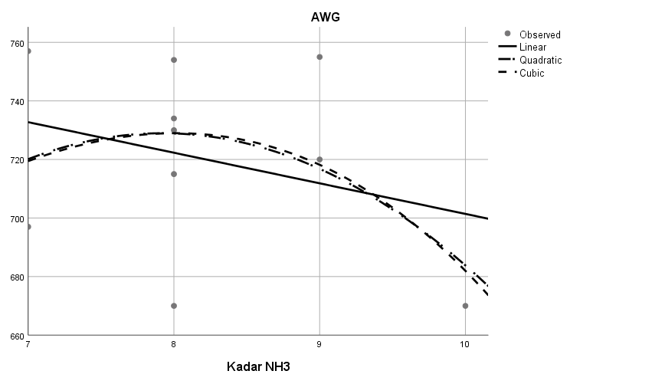
Gambar 7. Curve estimation antara kadar amonia dan AWG
Perhitungan curve estimation pada lampiran 2. menujukkan garis quadratic dengan persamaan regresi y = 73.808 + 165.423x + -10.442x² pada gambar grafik 7. semakin tinggi amonia dapat menurunkan AWG. Menurut Yahav (2004) menyatakan amonia yang tinggi di dalam kandang dapat memberikan dampak negatif kemampuan ayam dalam menurunkan feed intake, menurunkan pertambahan bobot badan sehingga performans ayam menjadi tidak optimal.
Berdasarkan gambar grafik 7. menunjukkan perlakuan T3 memberikan pengaruh paling optimal dalam AWG. Hal ini dikarenakan perlakuan litter dapat menekan gas amonia yang dapat meningkatkan konsumsi pakan sehingga pertambahan bobot badan yang dihasilkan meningkat. Ibrahim dan Allaily (2012) menambahkan litter yang jarang diberi perlakuan akan menyisakan kotoran pada lantai kandang yang membuat mengganggu pergerakan ayam dan kesehatan ayam. Kondisi ini akan membuat ayam konsumsi pakan rendah sehingga pertambahan bobot badan terhambat.

- Mortalitas
Perhitungan mortalitas diperoleh dengan cara membandingkan jumlah ayam yang mati pada saat pemeliharaan dengan jumlah seluruh populasi kemudian dikali 100%. Angka mortalitas pada minggu ke – 5 dapat dilihat pada tabel 5.
Tabel 5. Angka mortalitas minggu ke - 5
Ulangan | Perlakuan litter
Ulangan | T1 (%) | T2 (%) | T3 (%)
U1 | 0,45 | 0,41 | 0,38
U2 | 0,43 | 0,35 | 0,33
U3 | 0,28 | 0,42
U4 | 0,33 | 0,29
Rata-rata | 0,3725 | 0,3675 | 0,355

Kadar gas amonia pada perlakuan T1, T2, dan T3 untuk penurunan gas diketahui bahwa T1 memiliki tingkat mortalitas paling tinggi dibandingkan dengan T2 dan T3. Hal ini dikarenakan paparan amonia yang terkena oleh ayam paling tinggi. Amonia tinggi dapat menyebabkan iritasi pada mukosa dan saluran pernafasan sehingga dapat mengganggu aktivitas ayam terutama pada saat makan. Berdasarkan tabel 5. diketahui rata – rata mortalitas T1, T2, dan T3 berturut-turut pada minggu ke-5 sebesar 0,3725%, 0,3675%, dan 0,355%. Berdasarkan analisis pada lampiran 2. Hasil tersebut dikatakan berhasil dalam pemeliharaan ayam broiler dikarenakan persentase kematian masih dibawah 4%. Hal ini sesuai dengan pendapat Nuryati (2019) menyatakan bahwa mortalitas ayam broiler yang dipelihara di kandang closed house tidak lebih dari 4%.
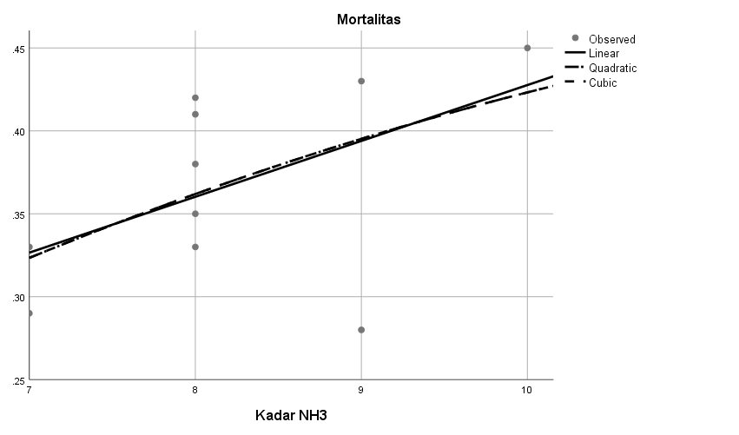
Gambar 8. Curve estimation antara kadar amonia dan mortalitas
Berdasarkan pada lampiran 2. curve estimation menunjukkan garis quadratic dengan persamaan regresi y = -.093 + .078x + -.003x² pada gambar grafik 8. semakin tinggi amonia dapat meningkatkan tingkat mortalitas. Ketika penelitian tidak terjadi kasus ND karena kadar amonia tidak melebihi ambang batas. Hal Ini seusai dengan pendapat Riza et al., (2015) menyatakan bahwa kadar gas amonia di dalam kandang >25 ppm dapat menyebabkan terjadinya Newcastle Deseases (ND) karena adanya kerusakan pada saluran pernafasan dalam waktu lama. Etriwati et al., (2017) menambahkan penyakit ND berasal dari virus Avian Paramyxovirus yang penyebarannya sangat cepat menimbulkan kerugian yang besar. Infeksi virus tersebut dapat mengakibatkan mortalitas dan morbiditas 100%. Selain ND penyakit yang disebabkan gas amonia tinggi adalah (Chronic Respiratory Deseases) CRD. Menurut Huda et al., (2016) penyakit CRD memiliki tingkat morbiditas tinggi dan mortalitas rendah.
- Morbiditas
Perhitungan morbiditas berdasarkan perbandingan jumlah ayam yang sakit dengan jumlah seluruh populasi kemudian dikali 100%. Angka morbiditas pada minggu ke – 5 dapat dilihat pada tabel 6.

Tabel 6. Angka morbiditas minggu ke - 5
Ulangan | Perlakuan litter
Ulangan | T1 (%) | T2 (%) | T3 (%)
U1 | 0,35 | 0,33 | 0,3
U2 | 0,37 | 0,34 | 0,35
U3 | 0,33 | 0,32
U4 | 0,34 | 0,3
Rata-rata | 0,3475 | 0,3225 | 0,325
Berdasarkan analisis pada lampiran 2. Kadar gas amonia pada perlakuan T1, T2, dan T3 diketahui bahwa tingkat morbiditas paling tinggi pada perlakuan T1 daripada T2 dan T3. Hal ini disebabkan oleh paparan amonia yang diterima ayam tinggi dan kandang memiliki kelembaban yang tinggi. Amonia tinggi yang diterima oleh ayam menyebabkan terganggunya saluran pernafasan pada ayam dan iritasi pada mukosa. Hal ini menyebabkan aktivitas ayam dan konsumsi pakan terganggu. Berdasarkan tabel 6. diketahui rata – rata morbiditas T1, T2, dan T3 berturut-turut pada minggu ke-5 sebesar 0,3475%, 0,3225%, dan 0,325%. Berdasarkan penelitian yang dilakukan pengelola kandang telah melakukan kerja sama dengan kemitraan. Vaksinasi telah dimulai sebelum masuk kandang dengan diberikan vaksin IBD (Infectious Bronchitis Diseases) di tempat hatcheries. Umur 10 hari diberi vaksin ND melalui spray atau semprot dan umur 14 hari diberi vaksin Gumboro melalui air minum. Hal ini sesuai dengan pendapat Wahyuni et al., (2019) menyatakan bahwa untuk pencegahan penyakit ND pada ayam broiler dilakukan program vaksinasi menggunakan vaksin ND utuk meningkatkan antibody pada ayam. Tamalluddin (2012) menambahkan untuk mencegah gumboro perlu dilakukan program vaksinasi pada umur 2 minggu ayam masuk secara vial dengan dosis tertentu. Pencegahan CRD (Chronic Respiratory Disease) dapat dilakukan dengan cara perlakuan litter untuk mengurangi kelembaban pada lantai kandang dan mengurangi konsentrasi amonia sehingga dapat mencegah penyakit CRD (Wiedosari dan Wahyuwardani, 2015).

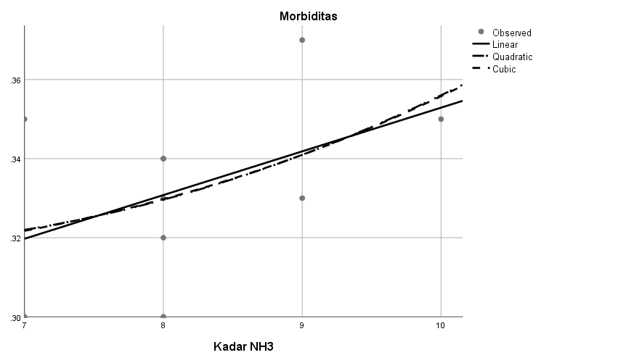
Gambar 9. Curve estimation antara kadar amonia dan morbiditas
Sedangkan pada lampiran 2. curve estimation gambar 9. menunjukkan pada garis quadratic dengan persamaan regresi y = .373 + -.020x + .002x² berbanding lurus semakin tinggi kadar amonia dapat meningkatkan morbiditas. Oleh karena itu dilakukan perlakuan litter untuk menekan amonia sehingga mengurangi resiko ternak terkena penyakit terutama pada bagian saluran pernafasan seperti CRD, ND, Coryza, dan Hipoksia. Hal ini sesuai dengan pendapat Ibrahim dan Allaily (2012) menyatakan bahwa perlakuan litter dapat menstabilkan gas amonia, suhu dan kelembaban sehingga dapat mengurangi resiko terkena penyakit pada saluran pernafasan yaitu CRD (Chronic Respiratory Disease), Coryza, dan ND (Newcastle Disease).
- FCR (Feed Convertion Ratio)
Perhitungan FCR (Feed Convertion Ratio) berdasarkan perbandingan total pakan yang dikonsumsi dengan bobot badan yang diperoleh. Hasil FCR minggu ke – 5 dapat dilihat pada tabel 7.

Tabel 7. FCR pada minggu ke – 5
Ulangan | Perlakuan litter
Ulangan | T1 | T2 | T3
U1 | 1,423 | 1,437 | 1,436
U2 | 1,499 | 1,481 | 1,496
U3 | 1,419 | 1,461
U4 | 1,546 | 1,546
Rata-rata | 1,4718 | 1,4813 | 1,466
Diketahui FCR paling baik pada perlakuan T3 dan yang kurang baik pada T2. Perlakuan T3 menghasilkan FCR yang baik dikarenakan amonia yang dihasilkan di T3 paling rendah daripada T1 dan T2. Sehingga konsumsi pakan dan bobot badan yang dihasilkan maksimal. T2 menghasilkan FCR yang kurang baik dikarenakan pada perlakuan T2 terdapat perlakuan pembalikkan litter yang dapat meningkatkan aktivitas ayam sehingga konsumsi pakan lebih banyak daripada perlakuan T1 dan T2, sehingga menghailkan bobot badan yang kurang maksimal. Rata-rata FCR yang dihasilkan dari perlakuan T1, T2, dan T3 berturut-turut yaitu 1,4718, 1,4813, dan 1,466. Berdasarkan analisis pada lampiran 2. diketahui perlakuan T3 paling baik dalam menekan amonia sehingga menghasilkan FCR yang paling baik daripada perlakuan T2 dan T3. Hasil tersebut lebih baik dari penelitian Nuryati (2019) yang menghasilkan ayam broiler yang dipelihara di kandang closed house hingga panen menghasilkan FCR 1,52-1,53. Menurut Marom et al., (2017) menyatakan selain faktor lingkungan FCR dipengaruhi oleh genetik, kualitas pakan, ventilasi kandang, penanganan penyakit, efektivitas metabolisme pencernaan dan komposisi nutrisi pakan.
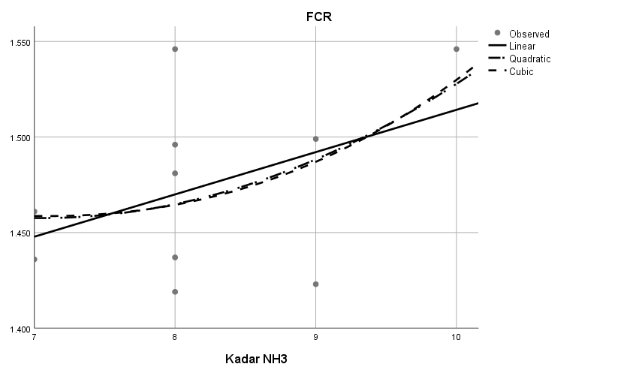
Gambar 10. Curve estimation antara kadar amonia dan FCR
Berdasarkan pada lampiran 2. curve estimation menunjukkan pada garis quadratic dengan persamaan regresi y = 2.127 + -.128x + .006x² pada gambar grafik 10. semakin tinggi amonia maka nilai FCR akan tinggi yang mana semakin tinggi nilai FCR maka efektivitas ayam dalam konsumsi ransum tidak optimal. Menurut Risnajati (2012) semakin kecil nilai FCR semakin baik, artinya adalah semakin kecil angka FCR maka semakin baik dalam efesiensi penggunaan pakan. Pakan yang dikonsumsi oleh ternak sedikit tetapi hasil produksinya tinggi akan memberikan keuntungan bagi peternak.
Berdasarkan gambar grafik 10. menunjukkan perlakuan T3 menghasilkan nilai FCR paling rendah daripada perlakuan lainnya sehingga dinilai paling efektif dalam konsumsi ransum. Hal ini amonia yang diterima oleh ternak rendah daripada perlakuan T1 dan T2 sehingga konsumsi ransum lebih efesien dan memberikan efek nyaman pada ayam. Hal ini sesuai dengan pendapat (Wathes et al., 1997) menyatakan bahwa perlakuan litter tiap lantai kandang selain memberikan suasana nyaman, litter akan membantu penyerapan cairan kotoran ayam sehingga dapat menurunkan gas amonia dari feses dan urin ayam. Triawan et al., (2013) menambahkan apabila amonia di dalam kandang tinggi akan memberikan dampak negatif pada ayam sehingga meningkatkan nilai FCR yang membuat performans ayam menurun.

- IP (Index Performance)
Perhitungan Indeks Performan berdasarkan perbandingan persentase ayam hidup, bobot rata-rata dengan umur, dan FCR kemudian dikali 100. Rerata IP dapat dilihat pada tabel 8.
Tabel 8. Indeks Performans
Ulangan | Perlakuan litter
Ulangan | T1 | T2 | T3
U1 | 469 | 494 | 484
U2 | 411 | 418 | 419
U3 | 448 | 457
U4 | 383 | 407
Rata-rata | 427,75 | 444 | 451,5
Diketahui IP paling baik di perlakuan T3 dan yang kurang baik pada perlakuan T1. Hal ini dikarenakan daya hidup pada T3 paling tinggi daripada T1 dikarenakan paparan amonia yang diterima rendah. IP dipengaruhi oleh FCR, seperti yang diketahu FCR yang paling baik pada T3. Berdasarkan analisis pada lampiran 2. dan bedasarkan gambar grafik 8. menunjukkan pada perlakuan T3 paling efektif dalam menurunkan konsentrasi amonia sehigga nilai IP paling tinggi diantara perlakuan lainnya. Berdasarkan hasil rata-rata IP pada tabel 8. T1, T2, dan T3 dihasilkan sebesar 427,75, 444, dan 451,5. Hasil tersebut diatas dari standar pemeliharaan ayam broiler di kandang closed house. Menurut Nuryati (2019) menyatakan bahwa indek performans ayam broiler di kandang closed house sebesar 400-420. Fadhilah et al., (2007) menambahkan semakin tinggi nilai IP pada pemeliharaan makan semakin efesien ayam dalam konsumsi pakan.
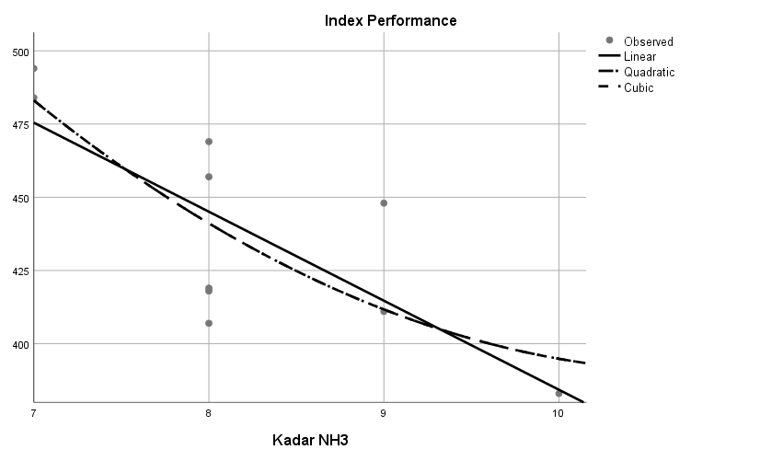
Gambar 11. Curve estimation antara kadar amonia dan Indeks Performans
Sedangkan pada lampiran 2. curve estimation pada gambar 11. menujukkan pada garis quadratic dengan persamaan regresi y = 88.346 + 72.372x + -3.571x² semakin tinggi amonia dapat meningkatkan nilai IP. Hal ini dikarenakan perlakuan litter tiap lantai kandang dapat menekan gas amonia jauh diambang batas yaitu 25 ppm. Menurut Quinteiro-filho et al., (2010) mengemukakan bahwa tingginya gas amonia didalam kandang dapat mengganggu produktivitas, memunculkan berbagai penyakit yang berakibat produktivitas dan performan menurun sehingga dapat merugikan para peternak. Faktor lain yang menyebabkan IP baik yaitu konversi pakan yang efisien, bobot badan yang baik, dan memperhatikan jumlah persentase ayam yang mati (Anggitasari et al., 2016).
KESIMPULAN DAN SARAN
Berdasarkan hasil penelitian dapat disimpulkan bahwa amonia tidak mempengaruhi kinerja produksi ayam broiler dikarenakan kadar gas amonia masih diambang batas normal yaitu kurang dari 25 ppm. Sebaiknya perlu ada kajian lebih lanjut tentang cara perlakuan penurunan gas amonia untuk meningkatkan performan ayam broiler.
UCAPAN TERIMA KASIH
Para penulis mengucapkan terima kasih kepada PT. Cemerlang Unggas Lestari yang telah mengizinkan untuk melakukan penelitian di kandang ayam broiler.
REFERENSI
Achamanu dan Muharlien. 2011. Ilmu Ternak Unggas. UB Press, Malang.
Alfionita, F. dan R. N. Putri. 2021. Sistem Informasi Indeks Pemeliharaan dan Hasil Pemeliharaan Broiler. Prosiding dalam: Seminar Nasional Informatika (SENATIKA): 360 – 371.
Anggitasari, S., O. Sjofjan, dan I. H. Djunaidi. 2016. Pengaruh Beberapa Jenis Pakan Komersial Terhadap Kinerja Produksi Kuantitatif dan Kualitatif Ayam Pedaging. Buletin Peternakan. 40(3): 187-196.
Anwar, R., K. Nova, dan T. Kurtini. 2014. Pengaruh Penggunaan Litter Sekam, Serutan Kayu, Dan Jerami Padi Terhadap Performa Ayam Broiler Di Closed House. J. Ilmiah Peternakan Terpadu. 2 (3): 115 – 120.
Arifudin, K., T. A. Sarjana, R. Muryanu, L. D. Mahfudz, D. Sunarti, W. Sarengat, and I. P. Angkeke. 2018. Zonation in Closed House Effecting Ammonia Emmision, Immune System and Broiler Performance in the Dry. Prosiding International Conference of Animal Science and Technology. 24th July 2019. Makassar, Indonesia.
Barus, O.B. 2016. Manajemen Uniformity Ayam Pembibit Periode Grower Di PT. Charoen Pokphand Jaya Farm Pekalongan. Diss. Fakultas Peternakan dan Pertanian, Universitas Diponegoro, Semarang.

Beker, A., S. L. Vanhooser, J. H. Swartzlander, and R. G. Teeter. 2004. Atmospheric Ammonia Concentration Effect of Broiler Growth and Performance. J. Poultry Sci. 13: 5-9.
Cahyono, A.T. dan F.A. Priambodo. 2014. Purwarupa Blower Otomatis Untuk Mengeluarkan Gas Amonia Berbahaya Pada Kandang Ayam Broiler Berbasis Mikrokontoler Atmega 16. Diss. Universitas Kanjuruhan, Malang.
Dewandaru, R. A., F. P. C. Santoso, Sugiyono, dan M. H. Wibowo. 2020. Gambaran Mikroskopis Gejala Tortikolis Dan Identifikasi Virus Penyakit Tetelo Berdasarkan Uji Agar Gel Presipitasi. J. Veteriner. 21 (4): 519 – 529.
Ditjen Peternakan dan Kesehatan Hewan. 2019. Statistik Peternakan dan Kesehatan Hewan 2019. Jakarta: Direktorat Jenderal Peternakan dan Kesehatan Hewan, Kementrian Pertanian.
Etriawati, D. Ratih, E. Handharyani, dan S. Setiyaningsih. 2017. Studi Hispatologi dan Bursa Fabricious Ayam Berpenyakit Tetelo (Newcastle Disease) pada Kasus Lapang. J. Veteriner. 18 (4) : 510 – 515.
Fadilah, R., A. Polana, S. Alam, dan E. Parwanto. 2007. Sukses Berternak Ayam Broiler. Agromedia Pustaka, Jakarta.
Fajar, B. A., K. A. Putri, dan A. Y. Persada. 2021. Fortifikasi Ransum Dari Limbah Tahu, Kepiting, Dan Curcuma longa Dalam Meningkatkan Performa Dan Menurunkan Konsentrasi Amonia (NH3) Pada Ayam Broiler. J. Peternakan. 5 (1): 62 - 68.
Gordon, S. H. and D. R. Charles. 2002. Niche and Organic Chicken Product: Their Technology and Scientific Principles. Nothingham University Press, Definition: III – X, UK.
Habsari, I. K., B. A. Nugroho, dan S. Azizah. 2019. Tata Laksana Pemeliharaan Ayam Cemani Di Peternakan NF Temanggung Jawa Tengah. J. Peternakan Terapan. 1 (1): 32 – 35.
Heldini, A. P. 2015. Pengaruh Penambahan Minyak Ikan Tuna Dalam Ransum Basal Terhadap Performan Ayam Broiler. Journal of Rural Development. 6 (1). 69-83.
Huda, A., N. Badriyah, dan R. K. Dewi. 2016. Pengaruh Penggunaan Campuran Tepung Kunyit dan Jahe Sebagai Feed Aditif Terhadap Munculnya Gejala Penyakit Chronic Respiratory Disease (CRD) dan Snot pada Ayam Pedaging. J. Ternak. 7(1).
Ibrahim, S. dan Allily. 2012. Pengaruh Berbagai Litter Terhadap Konsentrasi Ammonia Udara Ambient Kandang dan Performan Ayam Broiler. J. Agripet. 12 (1): 47-51.
Jamaluddin, A., Rohmad, dan N. Winahyu. 2019. Strategi Pengembangan Usaha Peternakan Ayam Pedaging (Broiler). J. Ilmiah Fillia Cendekia. 4 (2).
Justiani, A.A. 2021. Hubungan Paparan Gas Amonia Terhadap Gangguan Penafasan Pekera Peternak Ayam. J. Medika Hutama. 2 (2): 750 - 756.
Kamara, T. 2009. Menghitung Indeks Performa Ayam Broiler. Fakultas Peternakan, Universitas Padjadjaran, Bandung.
Kencana, G. A. Y., A. A. M. Adi, I. B. K. Ardana, dan I. G. N. K. Mahardika. 2011. Vaksin Gumboro Menyebabkan Imunosupresif Pada Respons Primer Vaksin Penyakit Tetelo Ayam Pedaging. J. Veteriner. 12 (4): 275 – 280.
Kencana, G. A. Y., N. Suartha, M. P. Simbolon, A. N. Handayani, S. Ong, Syamsidar, A. Kusumastuti. 2015. Respons Antibodi Terhadap Penyakit Tetelo Pada Ayam Yang Divaksin Tetelo dan Tetelo-flu Burung. J. Veteriner. 16 (2): 283 – 290.
Kutrini, T., K. Nova, dan D. Septinova. 2014. Buku Ajar Produksi Ternak Unggas. Anugrah Utama Raharja Universitas Lampung, Bandar Lampung.

Maharatih, N. M. D., I. W. Sukanta, dan I. P. A. Astawa. 2017. Analisis Performance Usaha Ternak Ayam Broiler Pada Model Kemitraan Dengan Sistem Open House (Studi Kasus di Desa Baluk Kecamatan Negara). J. Peternakan Tropika. 5 (2): 407 – 416.
Marom, A. T., U. Kalsum, dan U. Ali. 2017. Evaluasi Performans Broiler Pada Sistem Kandang Closed House dan Open House Dengan Altitude Berbeda. J. Dinamika Rekasatwa. 2 (2).
Masriwilaga, A.A., T. A. Jabar. A. Subagja, dan S. Septiana. 2019. Sistem Monitoring Peternakan Ayam Broiler Berbasis Internet of Things. J. Telekontran. 7(1): 1-13.
Metasari, T., D. Septinova, dan V. Wanniatie. 2014. Pengaruh Berbagai Jenis Litter Terhadap Kualitas Litter Broiler Fase Finisher Di Closed House. J. Ilmiah Peternakan Terpadu. 2 (3): 23-29.
Mukminah, N. dan R. Purwasih. 2019. Profitabilitas Usaha Peternakan Ayam Broiler Dengan Tipe Kandang Yang Berbeda. J. Ilmiah Ilmu dan Teknologi Rekayasa. 2 (1): 1–6.
Najibulloh, M., N. Ulupi, dan Salundik. 2020. Pengaruh Daur Ulang Litter Terhadap Kualitas Litter Dan Udara Dalam Pemeliharaan Broiler. J. Livest. Anim. Res. 18 (2): 107 – 115.
Nurmi, A., M. A. Santi, N. Harahap, dan M. F. Harahap. 2018. Persentase Karkas Dan Mortalitas Broiler Dan Ayam Kampung Yang Di Beri Limbah Ampas Pati Aren Tidak Difermentasi Dan Difermentasi Dalam Ransum. J. Ilmiah Peternakan Terpadu. 6 (3): 134-139.
Nuryati, T. 2019. Analisis Performans Ayam Broiler Pada Kandang Tertutup Dan Kandang Terbuka. J. Peternakan Nusantara. 5 (2): 77 – 86.
Oktavia, H., S. E. Rochmi, T. W. Suprayogi, dan D. Legowo. 2021. Pertambahan Berat Badan dan Konversi Pakan Ayam Broiler Ditinjau Dari Suhu Dan Kelembaban Kandang. Journal of Applied Veterinary Science and Technology. 2: 5-9.
Pravangasta, A. S., M. H. H. Ichsan, dan R. Maulana. 2018. Sistem Monitoring Kadar Gas Berbahaya Berdasarkan Amonia Dan Metana Pada Peternakan Ayam Broiler Menggunakan Protokol MQTT Pada Realtime System. J. Pengembangan Teknologi Informasi dan Ilmu Komputer. 2 (10): 4056 – 4063.
Quinteiro-filho, W.M. A. Ribeiro, V. Feraz-de-paula, M. L. Pinheiro, M. Sakai, L. R. M. Sa, A. J. P. Ferreira, and J. Palermo-neto. 2010. Heat Stress Impairs Performance Parameters, Induces, Intestinal Injury, and Decreaces Macrophage Activity in Broiler Chickens. J. Poultry Sci. 89(9): 1905-1914.
Qurniawan, A., I. I. Arief, dan R. Afnan. 2016. Performa Produksi Ayam Pedaging Pada Lingkungan Pemeliharaan Dengan Ketinggian Yang Berbeda Di Sulawesi Selatan. J. Veteriner. 17 (4): 622-633.
Rasyaf. 2001. Beternak Ayam Broiler. Penebar Swadaya, Jakarta.
Rasyaf. 2004. Beternak Ayam Kampung. Penebar Swadaya, Jakarta.
Risa, E., R. Semaun, dan I. D. Novita. 2014. Evaluasi Penurunan Angka Mortalitas Dan Morbiditas Ayam Pedaging Yang Mendapatkan Penambahan Lempuyang (Zingiber Aromaticum Val) Dalam Ransum. J. Galung Tropika. 3 (3): 192-200.
Risnjatai, D. 2012. Perbandingan Bobot Akhir, Bobot Karkas dan Persentase Karkas Berbagai Strain Ayam Pedaging. J. Sains Peternakan. 10(1): 11-14.
Riza, H., Wizna, Y. Rizal, dan Yuzrizal. 2015. Peran Probiotik Dalam Menurunkan Amonia Feses Unggas. J. Peternakan Indonesia. 17 (1): 19 – 26.

Saputra, T. H., K. Nova, dan D. Septinova. 2015. Pengaruh Penggunaan Berbagai Jenis Litter Terhadap Bobot Hidup, Karkas, Giblet, dan Lemak Abdominal Broiler Fase Finisher di Closed House. J. Ilmiah Peternakan Terpadu. 3(1): 38-44.
Scanes, C. G., G. Brant, and M. A. Ensminger. 2004. Poultry Science. 4th Ed. Pearson/Prentice Hall. New Jersey.
Sebayang, R. K., O. Zebusa, dan N. Soedjarwanto. 2016. Perancangan Sistem Pengaturan Suhu Kandang Ayam Berbasis Mikrokontroler. J. Informatika dan Teknik Elektro Terapan. 4 (3).
Subkhie, H., Suryadi, dan S. Amiruddin. 2012. Analisis Kelayakan Usaha Peternakan Ayam Broiler Pedaging Dengan Pola Kemitraan di Kecamatan Ciampea Kabupaten Bogor. J. Manajemen IKM. 7 (1): 54-63.
Suwarta. 2014. Feed Conversation Ratio (FCR) Usaha Ternak Ayam Broiler di Kabupaten Sleman. J. Agrika. 8 (2): 130-139.
Trisunuwati, P., R. Indarti, dan Masdiana. 2006. Penuntun Praktikum Epidemiologi. Laboratotium Epidemologoi Fakultas Peternakan, Universitas Brawijaya, Malang.
Triawan, A., D. Sudrajat, dan Anggraeni. 2013. Performan Ayam Broiler Yang Diberi Ransum Mengandung Neraca Kationn Anion Ransum Yang Berbeda. J. Pertanian. 4(2): 73-81.
Wahyudi, W. A., H. Afriani, dan N. Idris. 2010. Evaluasi Adopsi Teknologi Peternakan Ayam Broiler Di Kecamatan Sungai Gelam Kabupaten Muaro Jambi. J. Penelitian Universitas Riau Seri Humaonaria. 12 (2): 23-28
Wahyuni, A. E. T. H., V. C. Prakasita, T. E. M. Nahak, A. V. Tae, J. C. Ajiguna, S. L. Adrenalin, L. N. Imanjati, dan I. Fuaziah. 2019. Peluang Imbuhan Oakan Herbal-Probiotik Komersial “Promix” Sebagai Pengganti Antibiotiv Growth Parameter (AGP) Pada Ayam Pedaging yang Diberi Vaksin ND. J. Sain Veteriner. 37(2): 180-184.
Wathes, M. R., R. W. Holden, Sneath, R. P. White, and V. R. Philip. 1997. Concentration and Emission Rtes of Aerial Ammonia, Nitorus Oxide, Methane, Carbon dioxide, Dust, and Endotoxin in UK Broiler and Layer House. Bio Enginering and Process Enginering Divisons, Silsoe Research Institue, Bedford, England.
Wati, A. K., Zuprizal, Kustantinah, E. Indarto, N. D. Dono, dan Wihandoyo. 2018. Performan Ayam Broiler Dengan Penambahan Tepung Daun Calliandra calothyrsus Dalam Pakan. J. Sains Peternakan. 16(2): 74-79.
Wiedosari, E. dan S. Wahyuwardani. 2015. Studi Kasus Penyakit Ayam Pedaging di Kabupaten Sukabumi dan Bogor. J. Kedokteran Hewan. 9 (1): 9 – 13.
Yahav, S. 2004. Ammonia Affects Performance and Thermoregulati’on of Male Broiler Chickens. Animal Research, EDP Science. 53 (4): 289-293.

